**МИНИСТЕРСТВО ЦИФРОВОГО РАЗВИТИЯ, СВЯЗИ И МАССОВЫХ КОММУНИКАЦИЙ РФ**

**Ордена Трудового Красного Знамени федеральное государственное бюджетное образовательное учреждение высшего образования «Московский технический университет связи и информатики»**

Кафедра математической кибернетики и информационных технологий

Лабораторная работа №2 по дисциплине «Web-программирование»

«Создание web-страницы с текстом»

Выполнил студент

группы БФИ1901

Гусев Никита

Проверила:

Полянцева Ксения Андреевна

Москва 2021 г.

# Цель работы

Научиться управлять статическими страницами через интерфейс администратора Django и указывать шаблоны для таких страниц с помощью шаблонной системы Django.

# Задание на лабораторную работу

Cоздадим директорию lab2, а в ней, с помощью командной строки и команды: **"django-admin.py startproject firstwebpage"** создадим новый проект "firstwebpage". В созданной директории "firstwebpage" выполним команду **"python manage.py startapp flatpages"**. В кортеже INSTALLED_APPS добавим в конец элемента строку 'flatpages'. Для будущей страницы создадим новый адрес в файле urls.py и функцию home в файле views.py в директории flatpages, как показано на рисунках 1 и 2:

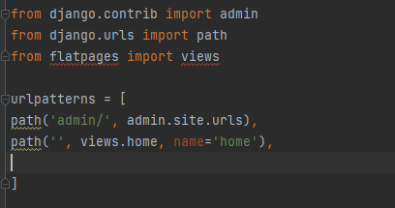  
Рисунок 1 – Файл urls.py

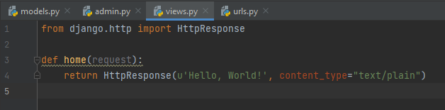  
Рисунок 2 – Файл views.py

1. Реализовать возвращение текста «Hello, World!» по адресу <http://127.0.0.1:8000/>.

Результат выполнения показан на рисунке 3:

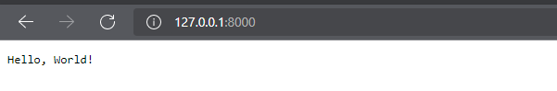

Рисунок 1 - Результат добавления

1. Также реализовать возвращение текста «Hello, World!» по адресу <http://127.0.0.1:8000/hello/>.

Результат показан на рисунке 4:

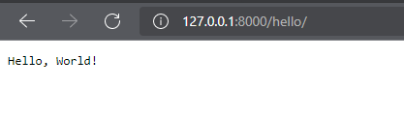

Рисунок 4 – Результат работы

Создадим папку templates в директории flatpages. Затем, в папке templates создадим файл index.html, который показан на рисунке 5:

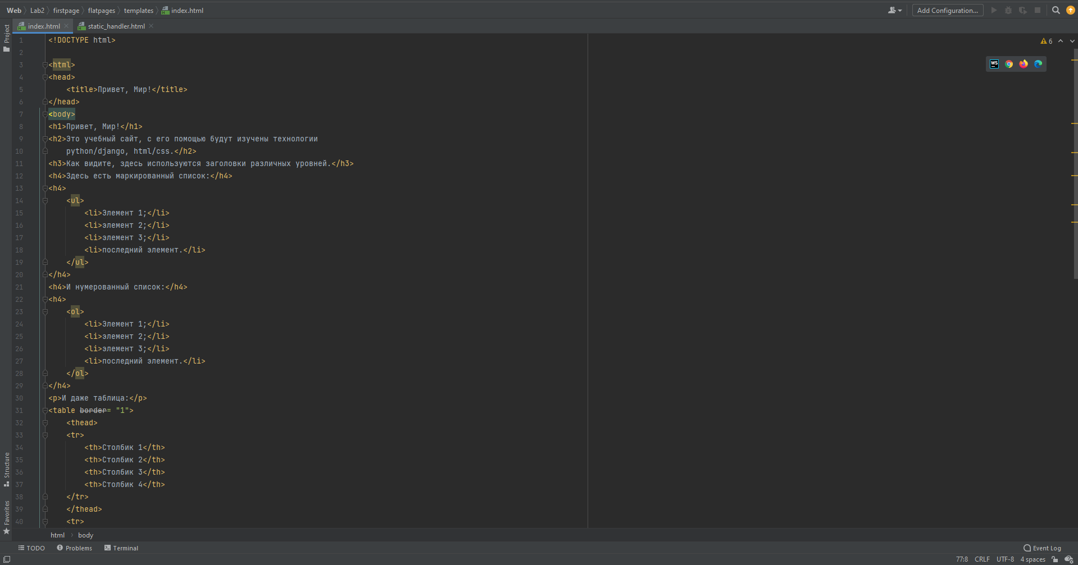  
Рисунок 5 – Файл index.html

Для того, чтобы подключить html-файл, в файле flatpages/views.py добавим операцию импортирования:

**from django.shortcuts import render**

Перепишем представление home следующим образом:

**def home(request):**

**return render(request, 'index.html', {})** Результат выполнения данных действий показан на рисунке 6:

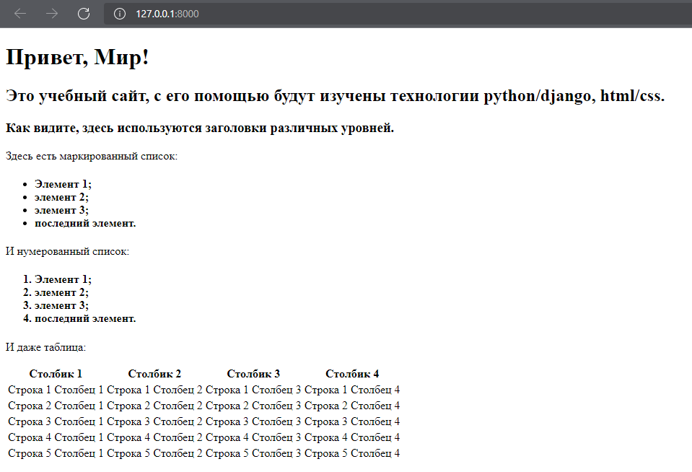Рисунок 6 – Результат добавления шаблона

* Добавьте к созданной таблице одну строку и один столбец;
* Добавьте границы для таблицы;
* Сделайте заголовки списков (нумерованного и маркированного) подзаголовками четвертого уровня;
* Создайте абсолютно такой же шаблон, только поменяв название на “static_handler.html”. В следующей главе лабораторной работы изменяйте именно новосозданный шаблон.

Результат выполнения заданий показан на рисунках 7 и 8:

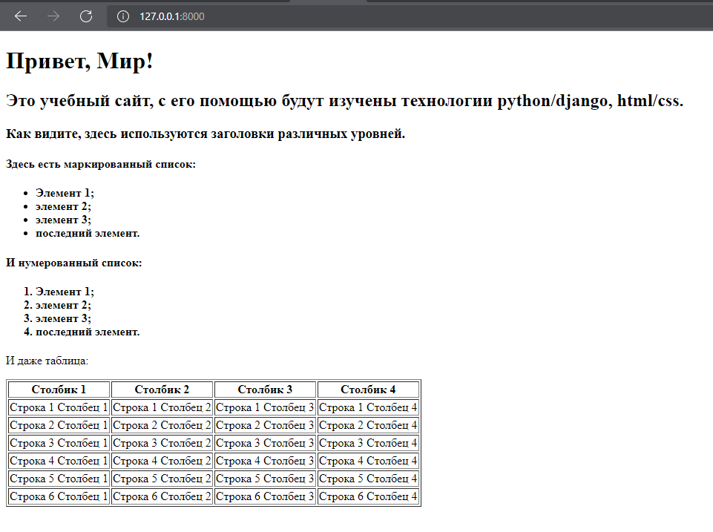Рисунок 7 - Выполнение заданий

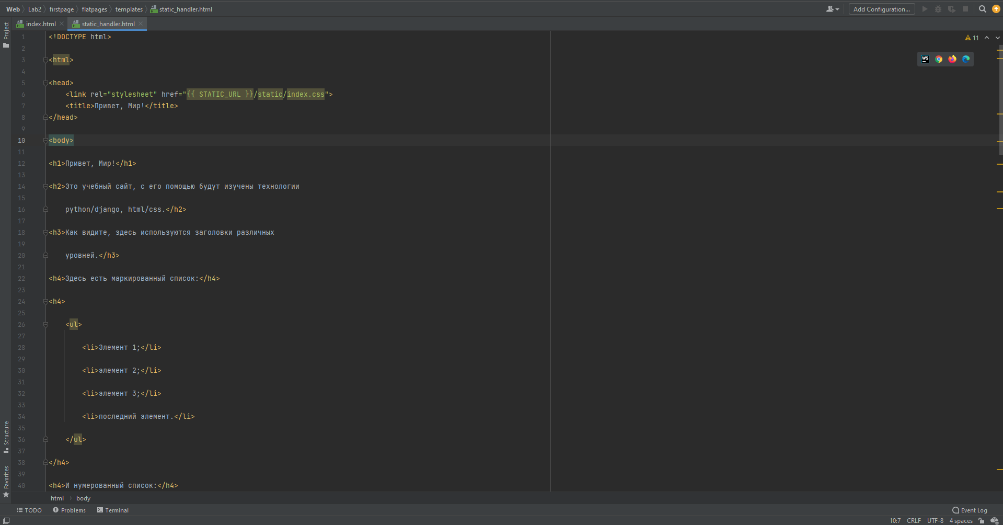  
Рисунок 8 – Файл static_handler.html

Создадим папку static с директорией css, а внутрь этой директории добавим пустой файл index.css и пропишем в нём код. Файл показан на рисунке 9:

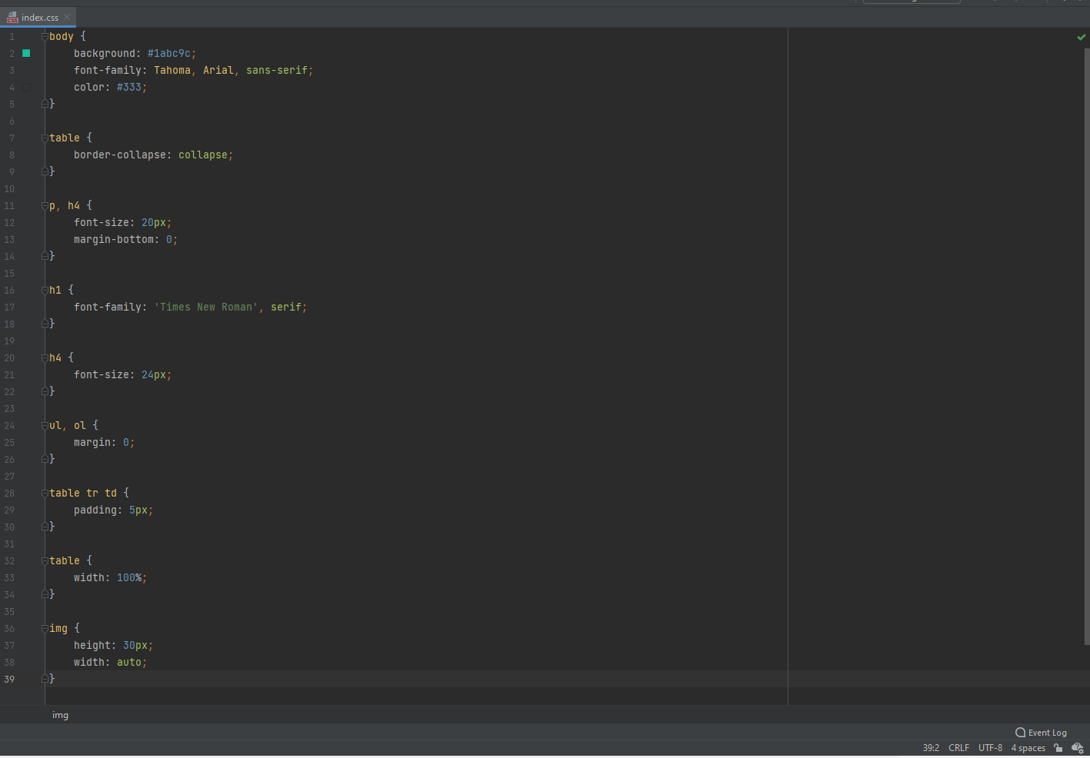  
Рисунок 9 - Файл index.css

Также, в static_handler.html внутрь тега <head> добавим тег подключения скрипта:

**<link rel="stylesheet" href="{{ STATIC_URL }}css/index.css">**

В итоге получился сайт, показанный на рисунке 10:

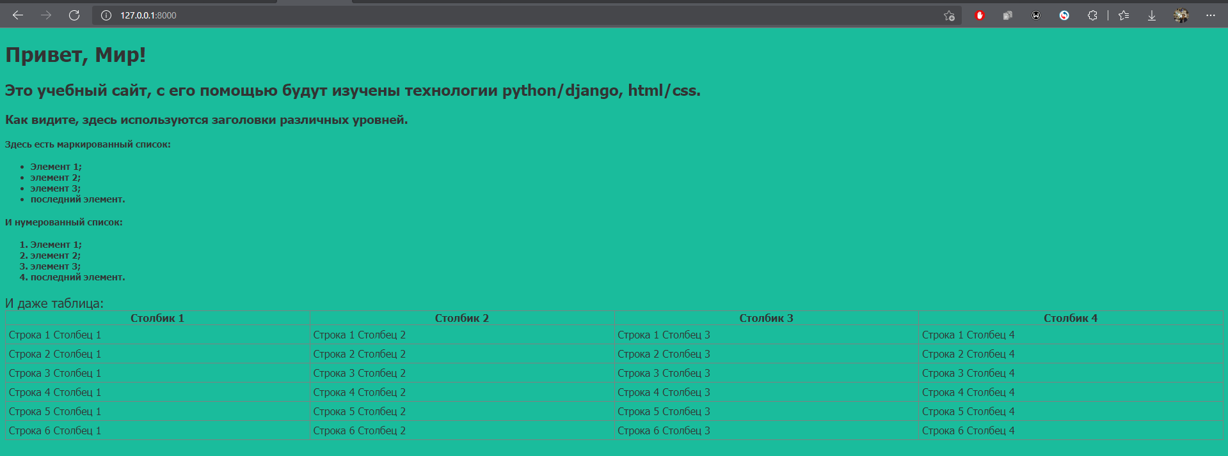Рисунок 10 – Готовый сайт

* Установите для заголовка первого уровня шрифт с засечками;
* Добавьте картинку и сделайте ее высотой 30px;
* Измените размер шрифта для подзаголовков четвертого уровня;
* Сделайте ширину таблицы на 100% экрана.

Результат выполнения заданий показан на рисунке 11:

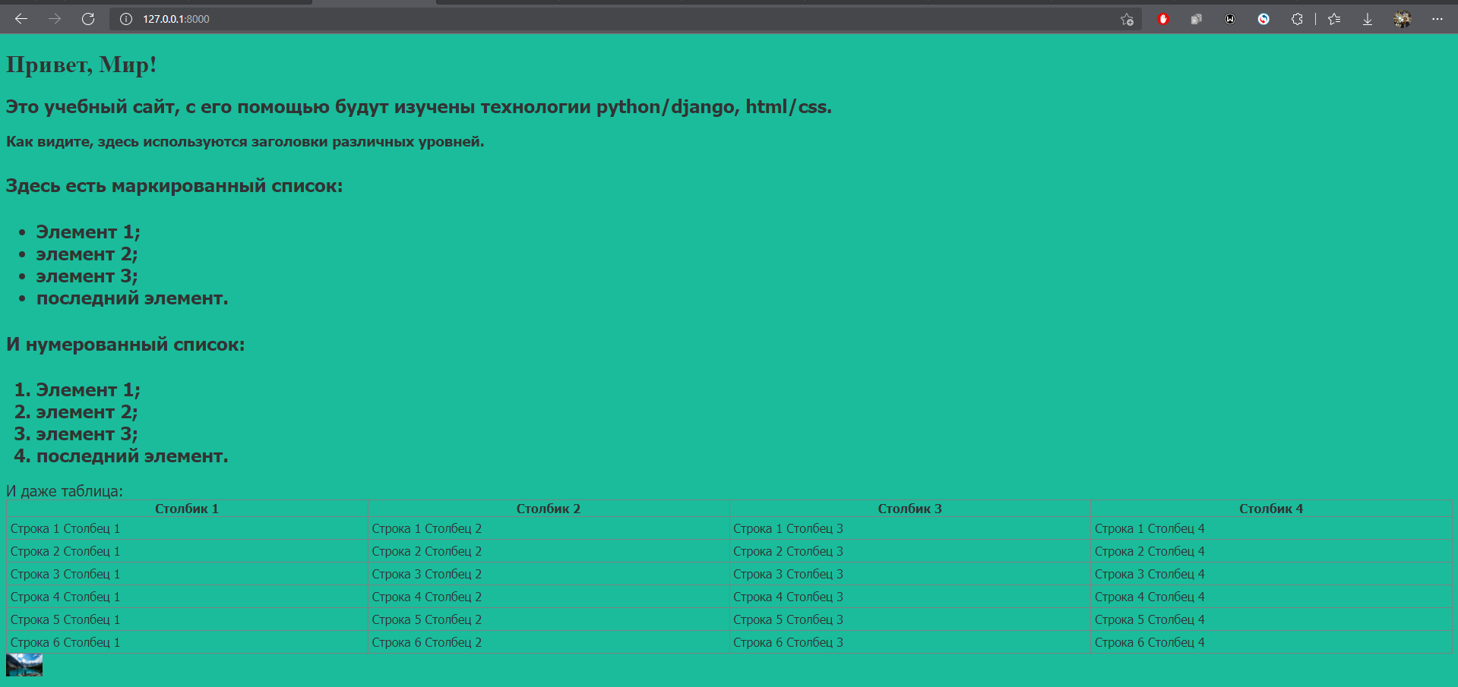Рисунок 11 - Результат выполнения заданий

# Вывод

Мы научились управлять статическими страницами через интерфейс администратора Django и указывать шаблоны для таких страниц с помощью шаблонной системы Django.